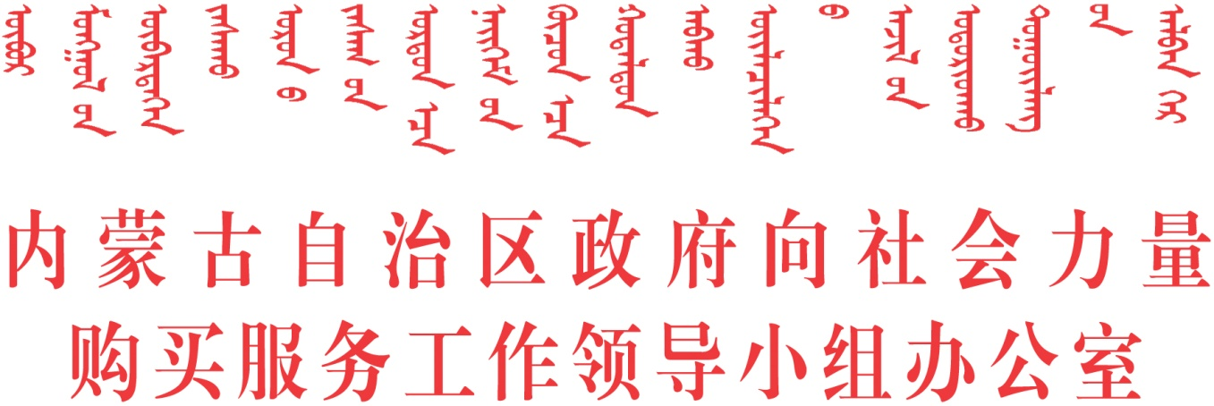

内政购办〔2016〕1号

内蒙古自治区政府向社会力量购买服务工作
领导小组办公室关于修订自治区政府
购买服务指导性目录的通知

自治区各委、办、厅、局，各盟市财政局：
政府向社会力量购买服务指导性目录是政府购买服务内容的具体体现，对规范和指导政府购买服务改革工作意义重大。为加快推进全区政府向社会力量购买服务改革工作，根据自治区政府购买服务实施情况和部门购买服务指导性目录编制情况，我们对《内蒙古自治区2014—2015年度政府向社会力量购买服务指导性目录》进行了修订。现将修订后的目录印发给你们，请遵照执行。
今年7月8日，自治区财政厅印发了《关于做好部门政府购买服务指导性目录编制管理工作的通知》（内财综〔2016〕914号），要求自治区本级各部门于8月底前完成部门指导性目录的编制工作，盟市于年底前完成编制工作。目前，这项工作进展缓慢。指导性目录是实施购买服务的前提条件。一般情况下，列入指导性目录的事项才能采用政府购买服务的方式。区直各部门、各盟市要高度重视部门指导性目录的编制工作，加强组织领导，加大工作力度，按要求尽快完成编制工作。

附件：《内蒙古自治区政府向社会力量购买服务指导性目录》（修订）

内蒙古自治区政府向社会力量购买
服务工作领导小组办公室
2016年10月18日

信息公开选项：主动公开
内蒙古自治区财政厅办公室 2016年10月24日印发


